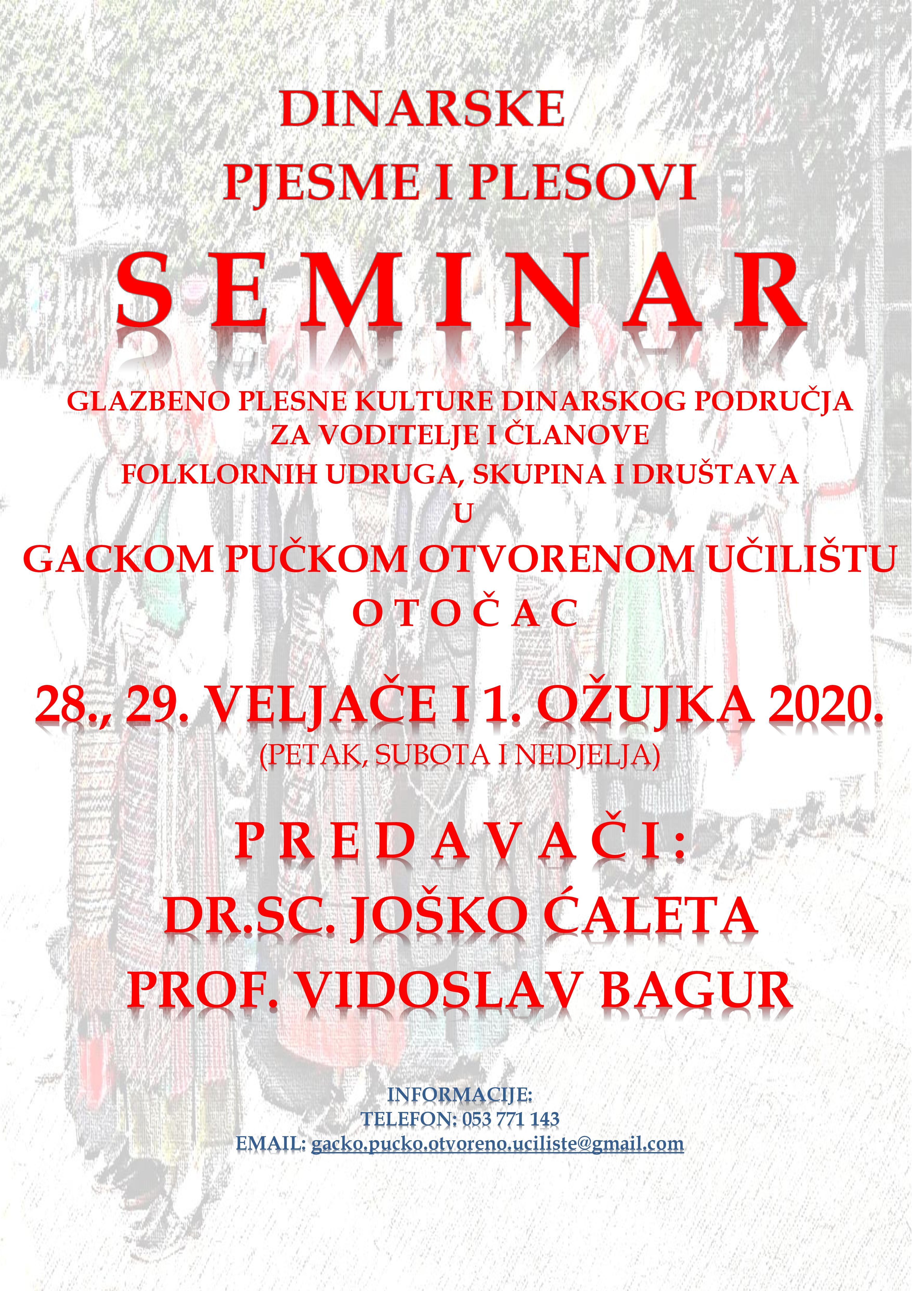
POZIV NA SEMINAR
GACKO PUČKO OTVORENO UČILIŠTE OTOČAC VEĆ ČETVRTU GODINU ORGANIZIRA SEMINAR ZA VODITELJE I ČLANOVE FOLKLORNIH SKUPINA, DRUŠTAVA I UDRUGA POD NAZIVOM GLAZBENO PLESNA KULTURA DINARSKOG PODRUČJA – DINARSKE PJESME I PLESOVI KOJI ĆE 28., 29. 02. I 01. OŽUJKA 2020. BITI ODRŽAN U PROSTORIJAMA GACKOG PUČKOG OTVORENOG UČILIŠTA OTOČAC.
Voditelji seminara su dr.sc. Joško Ćaleta i prof. Vidoslav Bagur.
Tradicijska glazba i ples integralnim su dijelom hrvatske tradicijske kulture. Karakterizira ih raznolikost vokalnih i plesnih stilova i žanrova u različitim hrvatskim regijama, različitim etnografskim zonama. Ovogodišnja radionica tradicijskog plesa i vokalne glazbe fokusirat će se na tradicije dinarskog područja. Područje dinarskog etnografskog areala pokriva brdske i susjedne im regije prostora središnje i južne Hrvatske - Dalmatinskog zaleđa, Ravnih Kotara, Bukovice, Podvelebitskog kraja, Like, Korduna i Banovine. Osnovna plesna forma ovog područja je kolo, koje se u mnogim situacijama izvodi bez glazbene pratnje (nijemo kolo) ili uz napjevavanje lokalnih vokalnih stilova tipičnih za pojedina dinarska područja. Stil tijesnih intervala, netemperirano pjevanje, pjevanje pod bas neki su od termina koji se koriste pri opisu glazbenih karakteristika pjevanja navedenih područja. Pošto se radionica održava u Otočcu glazbeni i plesni primjeri će uvelike biti primjeri lokalnog repertoara područja Like ali isto tako i ostalih dijelova dinarskog područja na kojima je izvedbena aktivnost još uvelike prisutna.
Ono što posebno karakterizira pjevanje dinarskog areala je specifična tehnika potresanja glasa relevantna pjevanju na otvorenom prostoru, kontekstu u kojem se je obično ovo pjevanje izvodilo. Ojkanje je u stručnim krugovima uvriježen naziv za taj najstariji sloj arhaičnih, tradicijskih pjevanja. Ovu vrstu pjevanja, koju danas u većini krajeva nazivaju starovinskim, starinskim pjevanjem, izvodi pojedinac solo ili mnogo češće pojedinac uz pratnju drugoga glasa koji u momentu potresanja leži na duljem pratećem tonu. Važnost ovog pjevanja prepoznalo je Ministarstvo kulture RH koje ju je upisom u Registar kulturnih dobara RH istaknulo kao nematerijalnu baštinu vrijednu javnoga promoviranja i poticanja lokalne kreativnosti i različitosti, posebno zbog svoje specifičnosti na području Dinarskog areala. Sve ove radnje prethodile su nominaciji a zatim i upisu na UNESCO-vu listu - glazbeni izričaj ojkanje je 2010. godine upisan na UNESCO-vu listu nematerijalne kulturne baštine kojoj je potrebna hitna zaštita. Isto se odnosi i na fenomen nijemog kola koji je također 2011. godine upisan na UNESCO-vu listu nematerijalne kulturne baštine. Dvodnevni seminar će obuhvatiti odabranu folklornu građu dinarskezone primjerenu sudionicima. Svrha seminara je na primjerima lokalne plesne i glazbene baštine upoznati sadašnje i buduće voditelje folklornih skupina i plesače s mogućnostima predstavljanja folklora na sceni kao i konkretnog rada s različitim folklornim skupinama.

Voditelji seminara:
Joško Ćaleta, dr.sc.etnomuzikolog, glazbeni pedagog, kompozitor, glazbeni producent i dirigent (Trogir, 1964.). Diplomirao je glazbenu kulturu na Muzičkoj akademiji u Splitu, magistrirao etnomuzikologiju na University of British Columbia u Vancouveru, Canada te doktorirao etnomuzikologiju na Muzičkoj akademiji u Zagrebu (2012.).
Od 1997. znanstveni je suradnik na Institutu za etnologiju i folkloristiku u Zagrebu. Sudionik je četrdesetak međunarodnih skupova vezanih uz temu tradicijske glazbe i plesa a autor je brojnih znanstvenih i stručnih članaka objavljenim u uglednim svjetskim i domaćim publikacijama kao i producent niza značajnih nosača zvuka hrvatske tradicijske glazbe i klapskog pjevanja. Član je stručnih, savjetodavnih i ocjenjivačkih komisija, smotri i festivala diljem Hrvatske (Međunarodna smotra folklora, Pasionska baština, Zagreb, Festival dalmatinskih klapa, Omiš, Smotra folklora Dalmacije, Metković, Aklapela Dubrovnik).
Teme koje istražuje uglavnom su vezane uz vokalnu glazbenu tradiciju, svjetovnu i sakralnu, dalmatinskog priobalja, otoka i zaleđa.

Vidoslav Bagur, prof. plesni pedagog i koreograf, stručni je suradnik i voditelj najznačajnijih hrvatskih festivala folklora (Međunarodna smotra folklora, Smotra folklora Dalmacije, Vinkovačke jeseni). Predavač je na hrvatskoj Školi folklore ali isto tako svoje znanje širi i izvan granica Hrvatske predavajući na mnogim europskim plesnim školama, seminarima i radionicama. Njegova višegodišnja terenska istraživanja potaknula su nastanak mnogih izvornih folklornih skupina, festivala (Smotra folklora u Polači, Marijanski koncerti u Metkoviću, Susreti lijeričara i zdravičara u Pridvorju) kao i obnovu zaboravljenih običaja (Kumpanija, Pupnat; Bijeli maškari, Putnikovići). Svoja terenska istraživanja provodi među Hrvatima koji žive izvan granica Hrvatske (Italija, Austrija, Slovačka, Mađarska, Rumunjska, Bosna i Hercegovina, Kosovo). Glazbeni je urednik i producent više nosača zvuka te autor video zapisa knjige Vila bana zvala preko Vrana – Tradicijska odjeća, pjesme i plesovi Hrvata u Bosni i Hercegovini u 21. stoljeću.

